ЛЕКЦИЯ № 6
Тема. Организация данных на магнитных дисках

Организация данных на дисковых магнитных носителях.
Организацией данных называется структура блоков и способ размещения их на носителе.
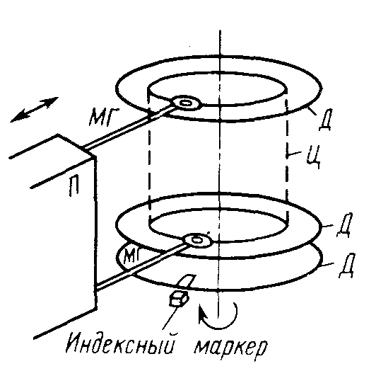
Наиболее распространенный тип ВЗУ с прямым доступом – НМД с подвижными головками. (рис.1)
Рис.1 Схема размещения данных на дисковом магнитном носителе
Для каждой поверхности дисков предусмотрена одна МГ. Перемещение всех МГ вдоль радиуса осуществляется одновременно с помощью позиционера (П). Таким образом, одновременно доступны данные, находящиеся на различных поверхностях дисков (МД) пакета, но на одинаковых радиусах.
Дорожка (Track = 00, начало нумерации – с внешней стороны) – магнитные отпечатки, оставленные на поверхности диска при неизменном положении головки.
Цилиндр (Cylinder = 00) – совокупность дорожек одного радиуса на различных поверхностях пакета дисков (также, совокупность всех треков с одинаковыми номерами). Цилиндры нумеруют последовательно, начиная с наружного, которому присваивается адрес.
Наиболее простой организацией данных является секторная запись; при ней дорожки делятся на определенное число секторов (Sector) фиксированного размера. Сектор и является минимальным блоком данных, который может быть записан на диск или считан с него.Максимальное количество секторов на дорожке определяется плотностью записи данных.
Секторы располагаются вдоль дорожки и их можно пронумеровать таким образом, чтобы номер каждого сектора состоял из трех частей:
- номера (или адреса) цилиндра С,
- номера поверхности или головки Н (Head = 00)
- порядкового номера сектора на дорожке S.
Совокупность номеров СН образует номер дорожки. Такая структура адреса трека отражает особенности доступа к данным в этом типе ВЗУ: все сектора одного цилиндра могут быть прочитаны без перемещения блока головок.
Порядковый номер сектора S на дорожке определяется относительно начала дорожки, которое отмечается индексным маркером.
Обычно используется единственный индексный маркер для всех дорожек. Физически он выполняется в виде некоторой отметки (например, прорези на краю одного из дисков пакета или специальной сервометки), детектируемой аппаратными средствами ВЗУ.
Напомню, что перед использованием магнитного носителя (диска, ленты) он должен быть размечен. Процедура разметки (форматирования) заключается в том, что в определенные места каждой дорожки записываются служебные последовательности символов, называемые форматом.
Для простоты будем рассматривать развертку кольцевой дорожки, начало которой совпадает с положением индексного маркера.
Рис. 2 Формат секторной записи
Начало дорожек отмечается индексным маркером, отделяемым от первого сектора индексным «промежутком» (G1). Он нужен для того, чтобы при перемещении головки на новую дорожку переходные процессы (установка) закончились до того, как она окажется перед ее первым сектором.
Расположение секторов нумеруется последовательно от 1 до М, начиная с индексного маркера.
Каждый сектор состоит из двух полей — идентификатора (заголовка) ID и данных R (рис.2). При обращении к сектору по чтению или записи заголовок только считывается.
Поле идентификатора содержит:
- адресный маркер (метку) (AM), отмечающий начальную цифровую позицию – специальный код, отличающийся от данных; он указывает начало сектора и служебных данных (применяются определенным образом выбранные битовые комбинации тактовых импульсов, которые не появляются в режиме записи данных и позволяют легко отличать эту метку);
- номер (адрес) цилиндра (С), содержащий код порядкового номера (адрес) цилиндра, на котором расположен необходимый сектор;
- номер головки (H) – код, который указывает порядковый номер головки;
В большинстве контроллеров седьмой бит поля номера головки используется для маркировки дефектных секторов в процессе низкоуровневого форматирования или анализа поверхности. Однако такой метод не является стандартным, и в некоторых устройствах дефектные секторы помечаются иначе. Но, как правило, отметка делается в одном из полей ID.
- номер сектора (S) – код, определяющий номер сектора;
Нумерация секторов, которая задается контроллеру при форматировании, может быть достаточно произвольной — важно лишь, чтобы все секторы трека имели уникальные номера в пределах допустимого диапазона. При обращении к сектору он ищется по идентификатору, а если за оборот диска (или за несколько оборотов) сектор с указанным номером не будет найден, контроллер зафиксирует ошибку Sector Not Found — сектор не найден
- байты контроля (CRC).
Все операции записи данных сопровождаются накоплением и записью в конце поля данных двух байтов контрольной суммы. Эта контрольная сумма, иначе называемая кодом циклического контроля (CRC — Cyclic Redundancy Check), подсчитывается с помощью соответствующего полинома.
При операциях чтения и проверки данных на внутренних регистрах контроллера происходит накопление контрольной суммы по этому же алгоритму, а затем накопленная и записанная контрольные суммы сравниваются. При их совпадении прочитанные или проверенные данные считаются достоверными, при несовпадении — вырабатывается сигнал сбоя данных.
В индексном промежутке (интервал включения записи) G2 записывается служебная последовательность фиксированного числа единиц и нулей, которая позволяет «настроить» схемы воспроизведения на начало тактового интервала записи и тем самым обеспечить правильную синхронизацию при воспроизведении данных. Этот интервал включения записи гарантирует, что данные в следующей области будут записана правильно. Кроме того, он служит для завершения анализа CRC (контрольной суммы) идентификатора сектора.
Поле данных R1 используется для хранения пользовательских данных. Пригодность участков для записи определяется при форматировании.
Поле данных начинается с маркера данных (DM), отмечающего первую цифровую позицию поля и позволяющего переключить МГ с режима чтения (заголовка) в режим записи (данных).
Затем размещаются собственно данные (запись пользователя фиксированной длины R, обычно 512 байт).
Байты контроля (CRC или ECC) – для проверки правильности записи данных. В большинстве накопителей размер этого поля CRC составляет два байта, но некоторые контроллеры могут работать и с более длинными полями кодов коррекции ошибок ECC (Error Correction Code). Записанные в этом поле байты кодов коррекции ошибок позволяют при считывании обнаруживать и исправлять некоторые ошибки. Эффективность этой операции зависит от выбранного метода коррекции и особенностей контроллера. Избыточные коды Рида-Соломона позволяют исправлять большинство ошибок на лету, без повторного считывания.
Наличие интервала отключения записи W\R позволяет полностью завершить анализ байтов ECC (CRC), а также для того, чтобы застраховать данные из следующего сектора от случайного стирания при записи в предыдущий секторе.

Сектора отделяются друг от друга межсекторными промежутками (G3), в которых также записывается служебная последовательность единиц и нулей, поддерживающая синхронизацию схем воспроизведения. В межсекторных промежутках могут размещаться и сервокоды.
Пользователь ПЭВМ может записывать и считывать данные, размещенные лишь в поле данных. Остальные (служебные) данные скрыты от пользователя. Их наличие уменьшает общий используемый объем памяти, но обеспечивает эффективный доступ к любому отдельному сектору и возможность записи-чтения данных с высокой достоверностью
Недостаток секторной записи — невозможность эффективного использования сектора, если длина поля данных отличается от длины записи пользователя.
Даже при полном заполнении полей данных, т.е. при совпадении длины записей пользователя с длиной полей данных секторов, данные могут занимать до 75% длины сектора; остальные 25% используются для служебных данных, которые необходимы для управления процессами поиска, записи, считывания, а также для контроля и повышения достоверности считываемых данных.
Конкретные форматы полей и промежутков определяются стандартами ISO 5654 (при использовании ЧМ) и 7065 (при использовании МФМ). Они позволяют унифицировать схему как самих дисководов, так и контроллеров, ими управляющих.
Контроллер накопителя выполняет:
- поиск затребованного цилиндра;
- коммутацию головок, выбирая нужный трек;
- поиск ИМ;
- поиск сектора по его заголовку;
- помещение в его поле данных записываемых данных, снабженной контрольным кодом;
- считывание данных и их проверка с помощью CRC- или ЕСС-кода.
Минусы секторного форматирования:
Во-первых, ID-поля «съедают» как минимум 15% форматированной емкости диска.
Во-вторых, ID-поля «не дают» увеличить плотность треков, а вместе с ней и общую емкость диска.
В-третьих, поиск сектора данных на треке происходит методом последовательного перебора всех «встречающихся» ID-полей этого трека, что неэффективно с точки зрения временных затрат дисковой подсистемы.

Технология No-ID Sector Format
Технология No-ID Sector Format, разработанная IBM, позволяет избавиться от этих недостатков. Идея данной технологии проста: использовать для хранения служебной информации о структуре форматированного носителя не дисковую, а электронную память, для чего применяются твердотельные RAM-модули (solid state RAM memory).
Начало трека определяется из считываемого сигнала. Физическая разбивка на секторы может отсутствовать – группа секторов трека представляет собой единый битовый поток, защищенный избыточным кодированием, из которого вычисляется блок данных, находящийся в требуемой позиции.
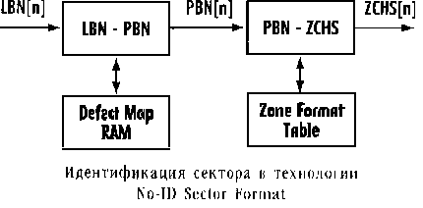Изменяется и алгоритм поиска сектора данных. Теперь, получив LBA-номер блока (LBN), контроллер носителя сразу вычисляет номер соответствующего ему физического блока на диске (Physical Block Number – PBN), учитывая при этом информацию о переназначении дефектных секторов (defective sector) на запасные (spare sector), которая содержится в таблице дефектов (defect map), хранящейся в RAM. После этого номер PBN сектора – на основании таблицы форматирования зон диска (zone format table, также хранится в RAM) – преобразуется в его ZCHS-адрес. Серво-система диска отыскивает нужный сектор по его ZCHS-адресу, при этом вся необходимая информация о формате треков также извлекается из RAM.

Последствия такого подхода весьма результативны: на диске освобождается место, использовавшееся ранее под ID- и серво-поля; исчезает ограничение на плотность треков; сокращается время поиска секторов с данными, поскольку вся необходимая для этого информация хранится теперь в RAM-памяти. При этом само понятие ID-поля исчезает, а процесс форматирования (естественно, низкоуровневого) становится немного «фиктивным» - все данные о разметке диска сохраняются в RAM-памяти, а не на его поверхности! В целом же применение технологии No-ID Sector Format в сочетании с последними моделями MR- и GMR-головок позволяет увеличить общий полезный объем диска на 30% (!) по сравнению с традиционной технологией форматирования.

Гук М. Дисковая подсистема ПК. с. 21

